MOÇÃO Nº 176/2021

Manifesta apelo ao Poder Executivo Municipal quanto à instalação de alambrado em volta da UBS, do bairro 31 de março.
Senhor Presidente,
Senhores Vereadores,

CONSIDERANDO que munícipes e funcionários procuraram por este vereador no intuito de intermediar junto ao Poder Executivo Municipal melhorias juntamente a UBS do bairro 31 de março;

CONSIDERANDO que a reivindicação se deve ao fato de que, segundo moradores e funcionários, ao redor da UBS está sendo usado: entorpecentes, drogas e como banheiro;

CONSIDERANDO ainda que como é um posto médico veria de encontro a implantação de alambrado ao redor, como proteção de órgão público como também a proteção das crianças;

CONSIDERANDO por fim que a preocupação dos munícipes se deve pelo fato de que muitas crianças passam pelo postinho e trará mais segurança para os pais e aos munícipes que residem ao redor.

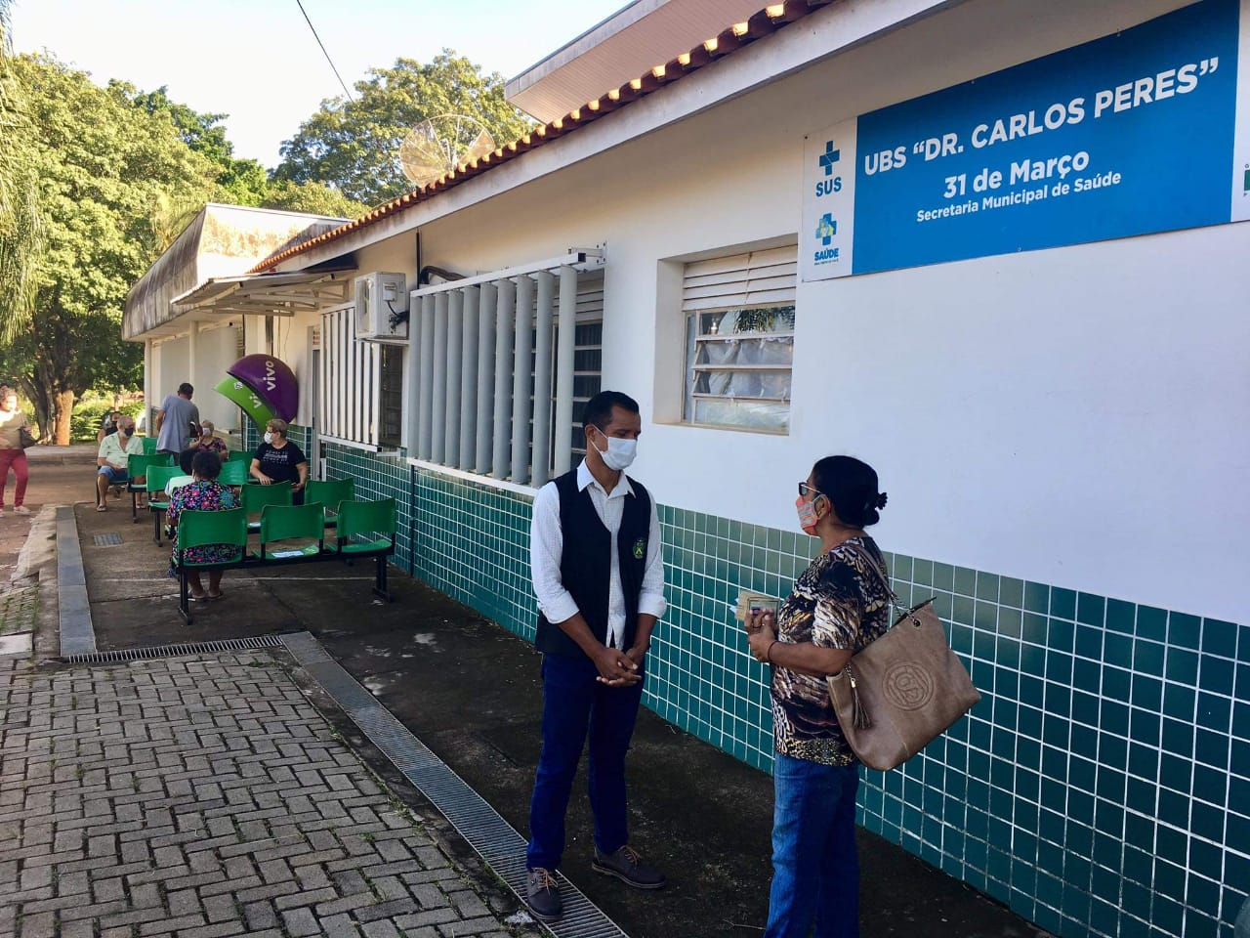

Ante o exposto e nos termos do Capítulo IV do Regimento Interno desta Casa de Leis, a CÂMARA MUNICIPAL DE SANTA BÁRBARA D’OESTE, ESTADO DE SÃO PAULO, manifesta apelo ao excelentíssimo Prefeito Municipal quanto à instalação de alambrado em UBS, localizada na Rua 23 de Maio, 196, no bairro 31 de Março, neste município.

Palácio 15 de Junho - Plenário “Dr. Tancredo Neves”, 10 de março de 2021.

JESUS
Valdenor de Jesus G. Fonseca
-Vereador-


